webservice axis2 使用手册（2013-03-19）

axis2首页：<http://axis.apache.org/axis2/java/core/index.html>

1. 下载 axis2.zip压缩包里面有个axis2.war包 将解压的axis2.war发布到Tomcat服务器下

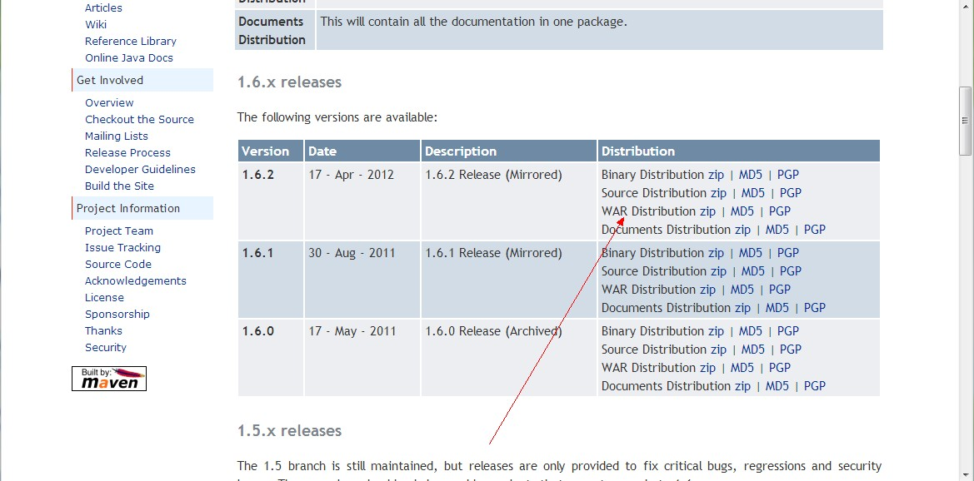

2.将打包生成的 .arr 文件发布到services文件夹下，部署成功。

（关于如何生成 .arr 文件 这里用axis2 eclipse 插件自动生成，具体下面介绍）

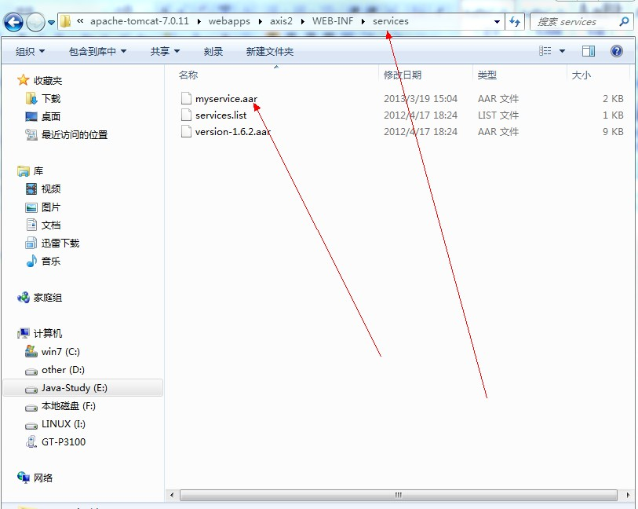

1. 验证是否发布成功
2. 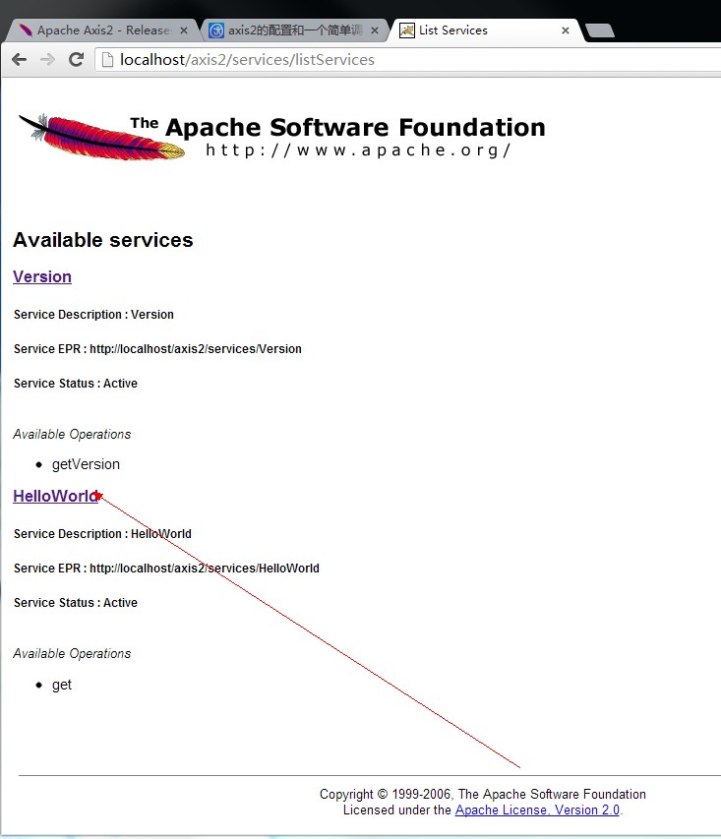
3. 插件安装和使用及生成 .arr 文件

插件地址：<http://axis.apache.org/axis2/java/core/tools/index.html>

下载如图两个文件 放到 eclipse droppings 文件夹下重新启动即可（如果不可以放一个eclipse 版本试试）

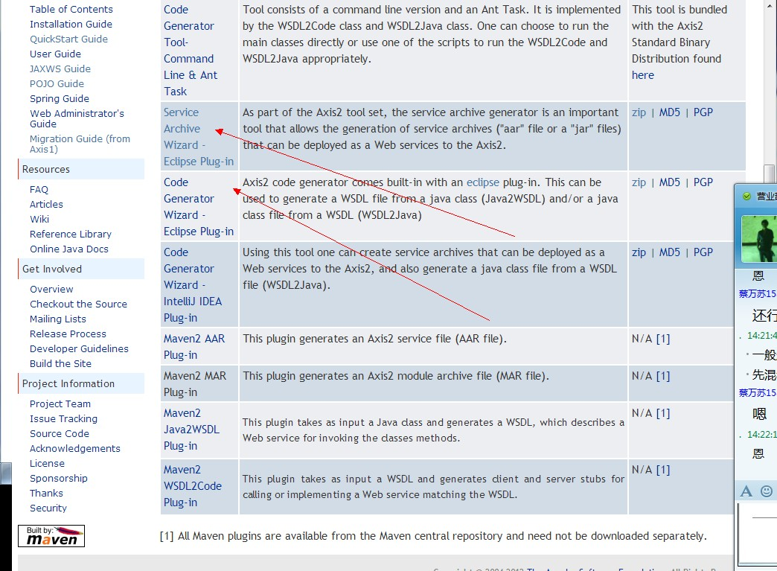

。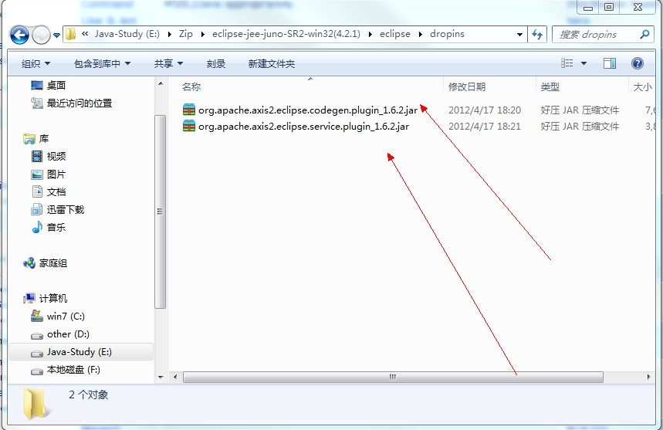

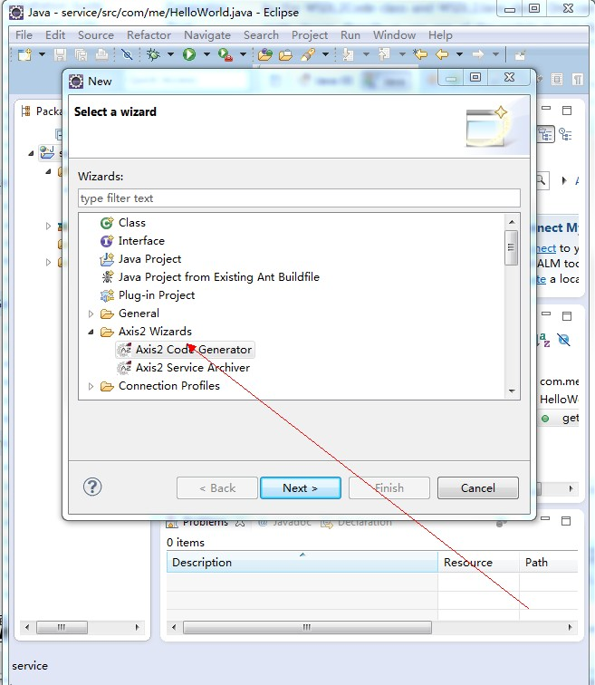

代表安装成功。

5 新建java工程,生成 .aar 文件

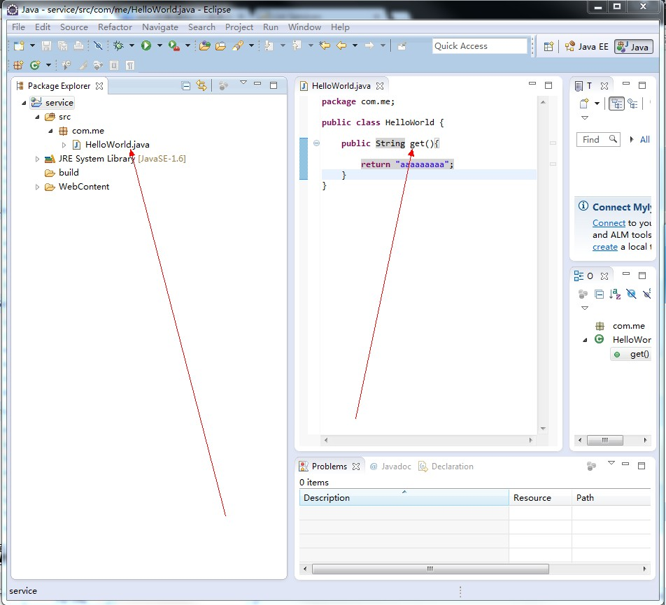

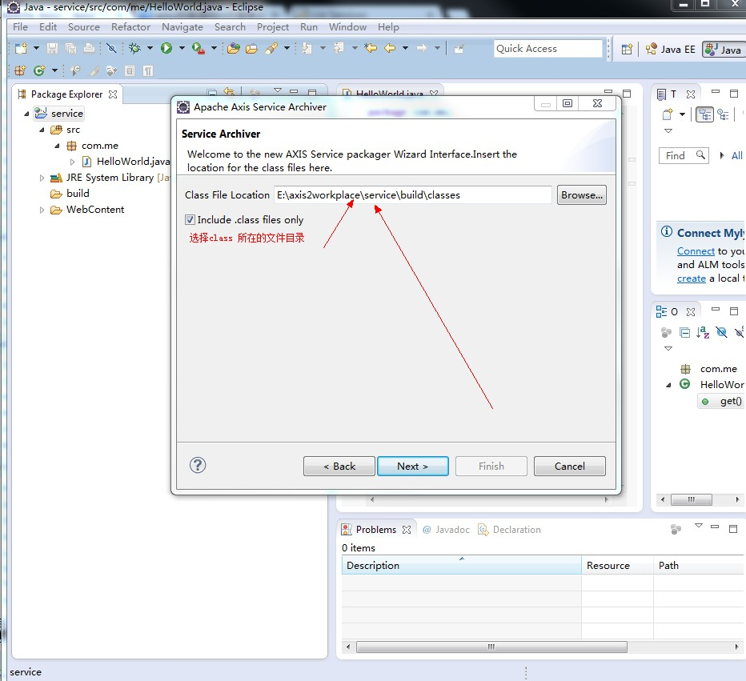

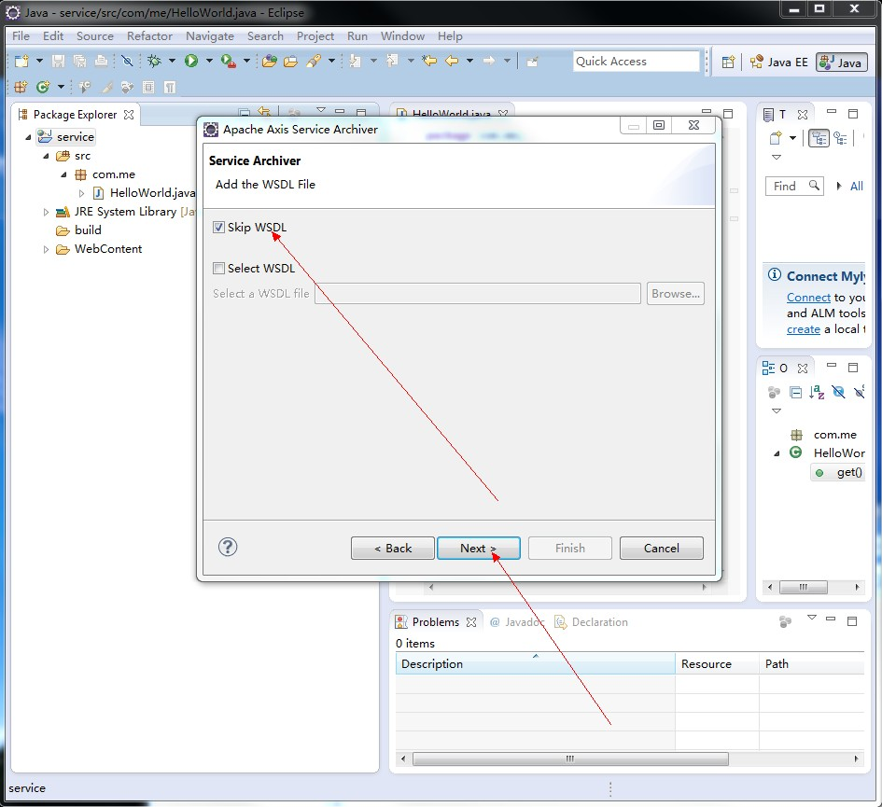

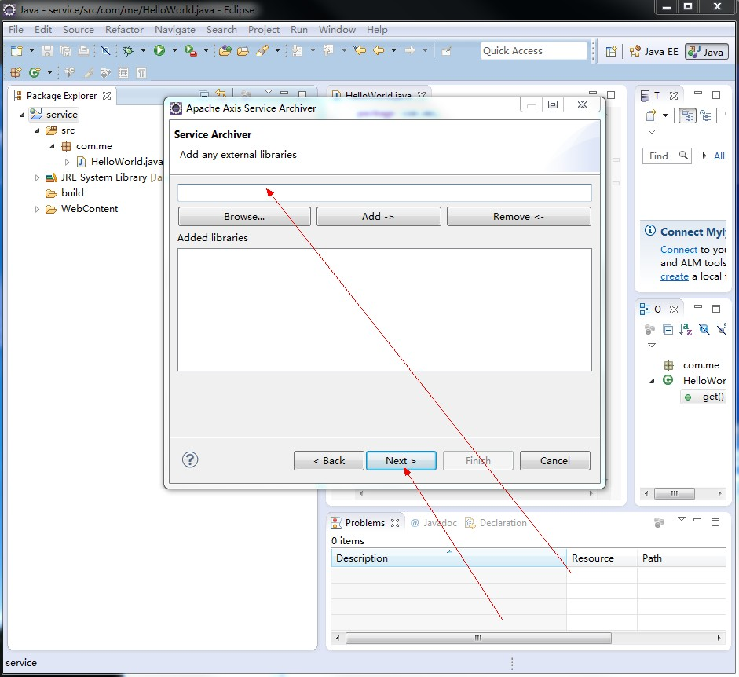

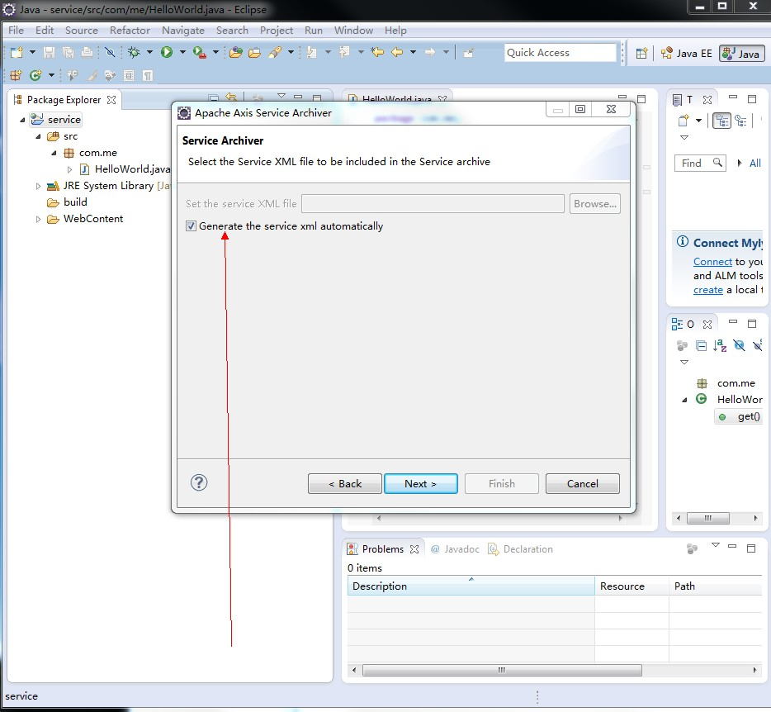

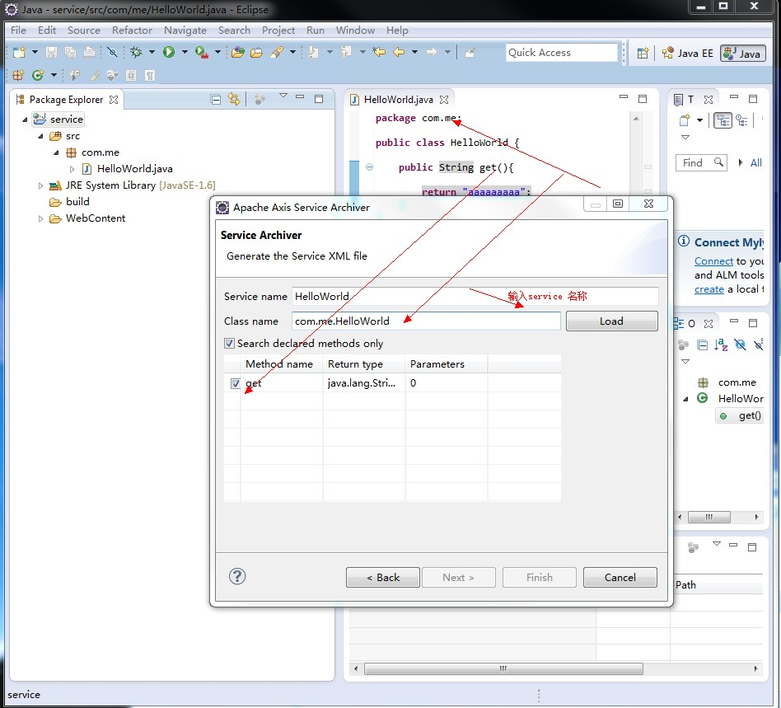

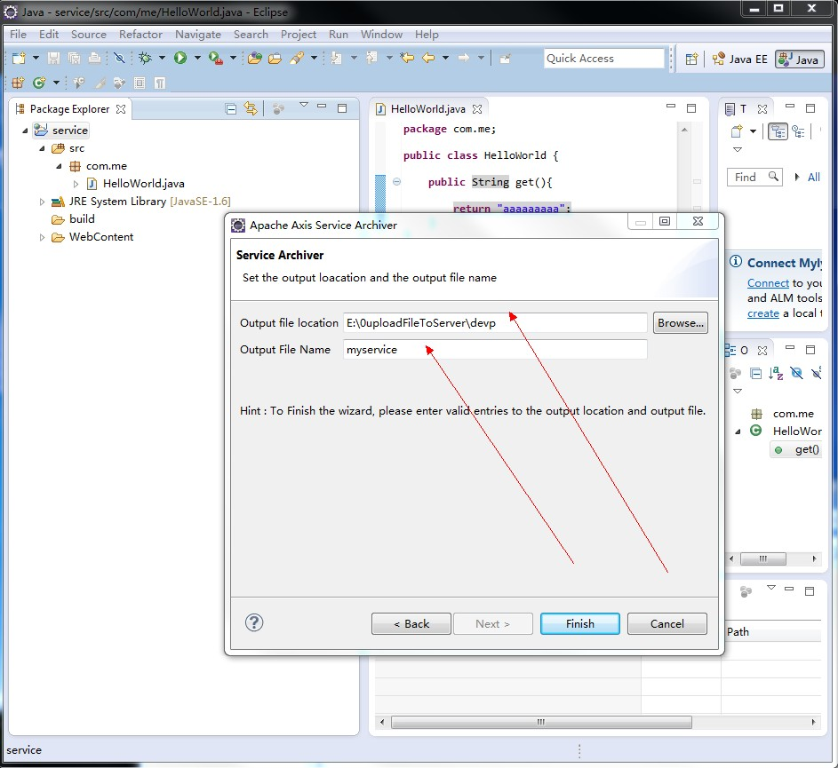

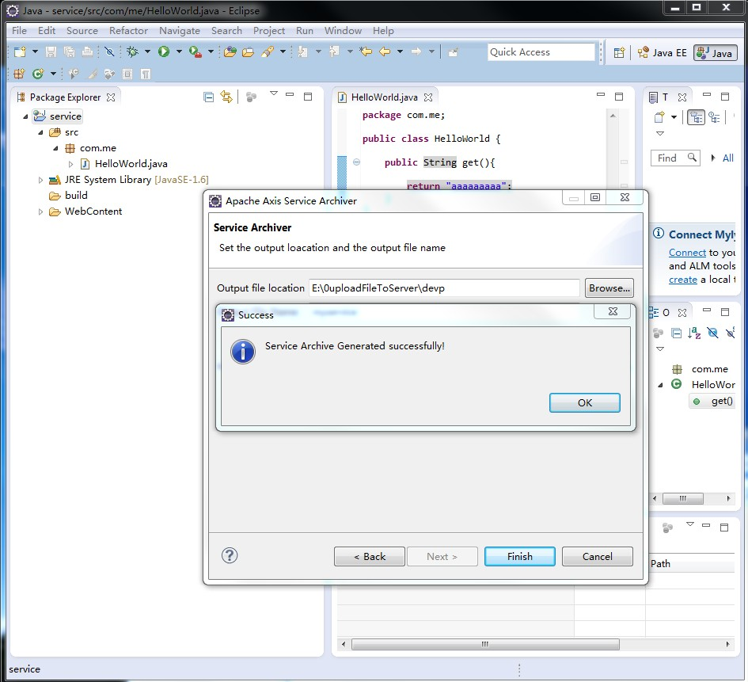

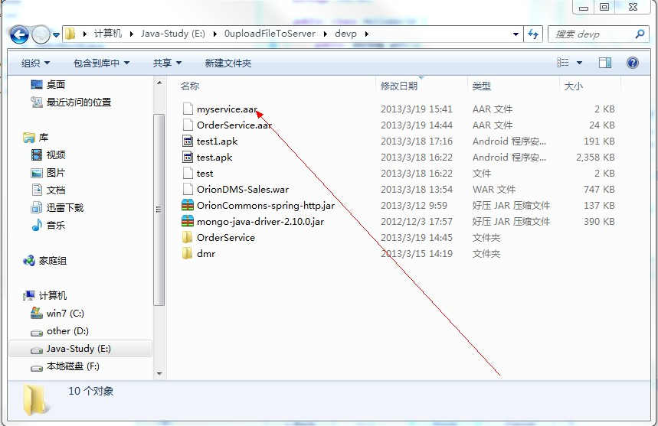

生成成功，可以发布服务了。

二 根据java 代码生成 WSDL 文件

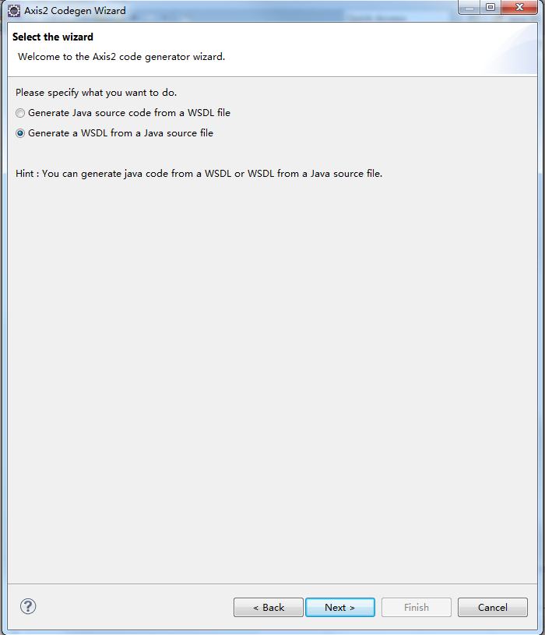

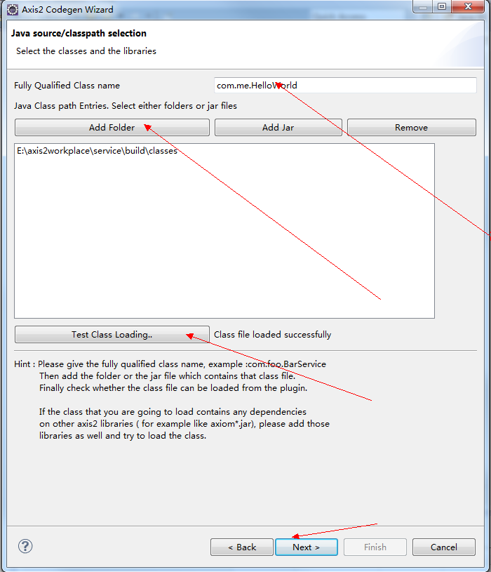

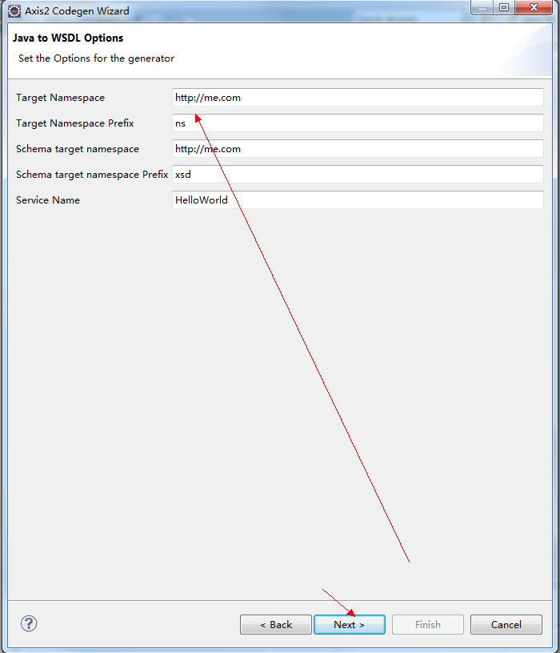

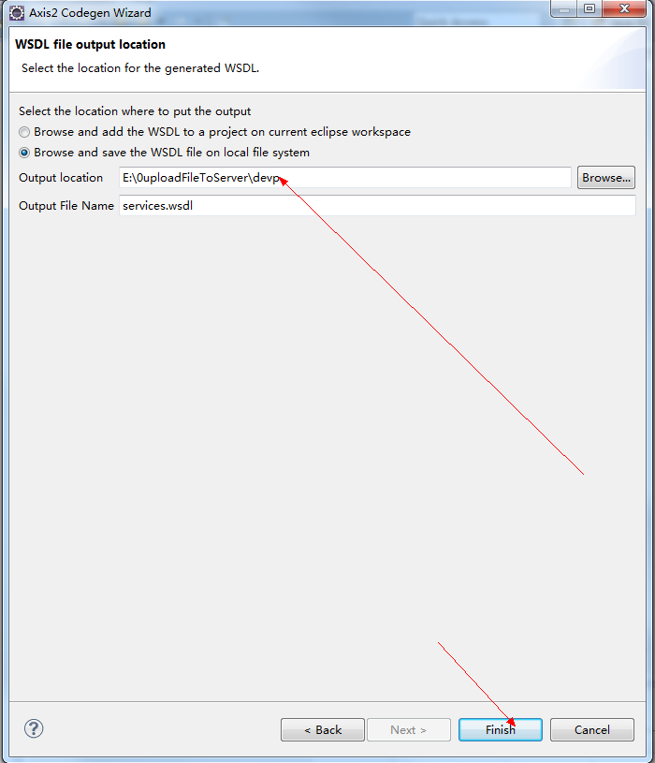

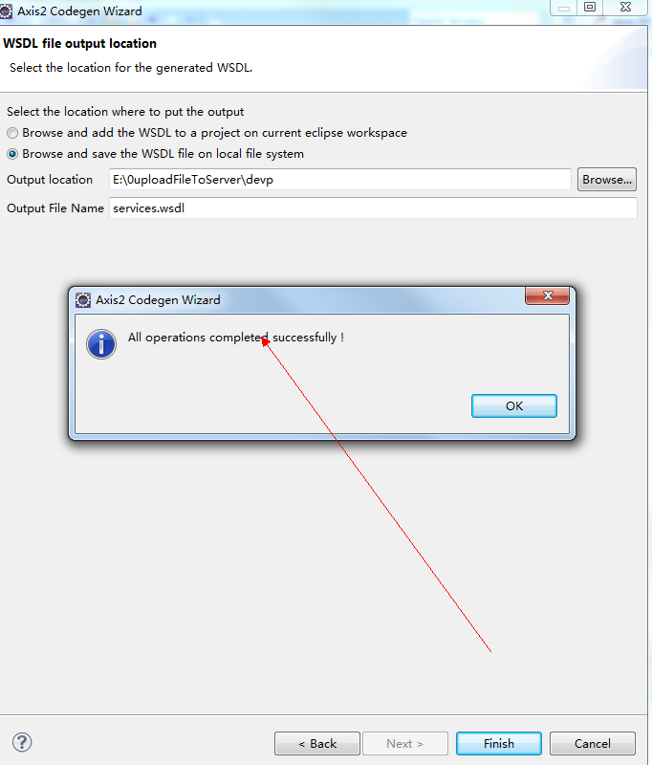

WSDL文件生成成功。

三 用WSDL 文件生成 java客户端调用代码（差不多的步骤）